Анализ
результатов государственной итоговой аттестации в формате ЕГЭ учащихся 11- х классов

В 2019 – 2020 учебном году в МБОУ СОШ № 45 обучалось 73 выпускника 11-го класса.
В течение учебного года в школе велась целенаправленная, планомерная, систематическая подготовка участников педагогического процесса к ЕГЭ. В соответствии с нормативно-правовыми документами по организации и проведению ЕГЭ, был разработан план информационно – разъяснительной работы.
В декабре месяце все учащиеся 11-х классов получили допуск к государственной итоговой аттестации, по итогам сочинения.
В начале 2019-2020 учебного года была сформирована база данных по учащимся школы для сдачи ЕГЭ-2020, которая обновлялась в течение года, оформлен информационный стенд, посвященный ЕГЭ, а так же информационные стенды в предметных кабинетах. Учителя-предметники уделяли большое внимание разбору различных вариантов тестовых заданий на уроках, элективных курсах , дополнительных и индивидуальных. Проведены внутришкольные пробные экзамены по русскому языку и математике в форме и по материалам ЕГЭ.
В течение года осуществлялось постоянное информирование учащихся 11 класса и их родителей по вопросам подготовки к ЕГЭ: проведен ряд ученических и родительских собраний, где рассмотрены вопросы нормативно-правового обеспечения ЕГЭ, показаны презентации, рекомендованные Министерством образования, подробно изучены инструкции для участников ЕГЭ. До сведения учащихся и родителей своевременно доводились результаты всех краевых и муниципальных диагностических работ, учителя-предметники проводили анализ работ с целью выявления причин неудач учащихся и устранения пробелов в знаниях, на протяжении года проводились корректировки работы планов мероприятий по подготовке к ЕГЭ.
Просматривалась работа с бланками, КИМами, посещаемость занятий учащимися, наличие информационных уголков в классах, организация подготовки к ЕГЭ на уроках и индивидуальных занятиях. Анализ результатов пробных ЕГЭ позволил провести корректировку в работе по подготовке к ЕГЭ.
В 2019-2020 учебном году, по итогам года решением педагогического совета (Протокол №12 от 05.06.2020 года) к итоговой аттестации допущены все учащиеся 11-х классов (73 человека). Из них отказались от сдачи ЕГЭ в 2020 году 14 человек. По итогам учебного года 5 человек получили аттестаты особого образца.
Государственная (итоговая) аттестация для выпускников 11-ого класса проводилась в формате ЕГЭ. Обучающиеся сдавали только те экзамены, которые им необходимы были для поступления. Количество предметов выпускники выбирали самостоятельно в соответствии со своими приоритетами. Обязательные экзамены в 2020 учебном году были отменены. в связи с этим не было необходимости сдавать экзамен по математике базового уровня.
Основная масса выпускников 2020 года, сделали выбор нескольких предметов, а не ограничились двумя, что связано со стремлением выпускников расширить спектр возможностей при выборе высшего учебного заведения для продолжения обучения.
Анализ результатов экзаменов в форме и по материалам ЕГЭ в 2020 уч.году

предмет | средний балл  по школе  2016-2017 | средний балл  по школе  2017-2018 | средний балл  по школе  2018-2019 | средний балл  по школе  2019-2020 | Средний бал по Краснодару
математика (Б) | 4,3 | 4,1 | 3,9 | нет
математика (П) | 37,5 | 40,1 | 49,4 | 43,1
русский язык | 66,6 | 63,2 | 66,0 | 61,6
литература | 58,3 | 43,5 | 60,2 | 56,6
обществознание | 48,0 | 46,2 | 46,7 | 43,8
история | 40,0 | 40,7 | 45,7 | 40,4
английский язык | 57,0 | 43,5 | 64,0 | 60,6
география | - | 0 | 43,0 | 0
физика | 48,6 | 44,6 | 48,3 | 48,5
химия | 48,7 | 64,3 | 53,7 | 64,3
биология | 36,7 | 33,6 | 46,6 | 44,3
информатика и ИКТ | 51,3 | 42 | 21,8 | 45,1

Не прошли порог успешности по литературе 1 человек (Гончарова Виктория – 21б). По информатике 2 человека. Лисканова Александра, 14б, Кудленко Кирилл – 20б. По биологии Захаров Д. 25б., Игумнова Е. 25б., Кот А. 30б., Яковлева А. 25б. Наиболее плохо в этом году прошла итоговая аттестация по обществознанию из 29 учащихся 13 человек не прошли порог успешности, что составило 44,8 % . По истории не справилось 4 человека. По математике профильного уровня не прошли порог 3 человека Захаров Д. 18б., Игумнова Е. 18б., Летникова Н. 23б.
По таким предметам как английский язык, химия, физика, все учащиеся справились с заданиями и прошли порог успешности.

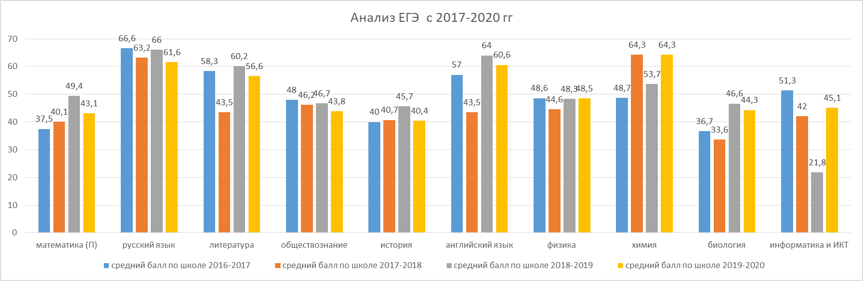

Предметы по выбору в 2019 г. распределились следующим образом:
Наиболее востребованным предметом остается обществознание. В этом учебном году рейтинг «выбираемых» предметов следующий:
- обществознание 30 человек 53,5% выбора;
- физика 9 человек - 16,0 % выбора
- биология 9 человек – 16,0 % выбора;
- история 10 человек -17,8 % выбора;
- литература 5 человек - 8,9 % выбора;
- английский язык 6 человек – 10,4 % выбора;
- география 7 человек - 1,7% выбора
- химия 2 человека – 12,5 % выбора;
- информатика и ИКТ 3 человека – 5,3 % выбора;

На основании выше изложенного при организации мероприятий по подготовке к государственной итоговой аттестации 2020 – 2021 учебном году предлагаем:
1. Продолжить работу по составлению плана мероприятий по подготовке и проведению государственной итоговой аттестации в начале учебного года на ШМО и педагогическом совете.
2. На заседании ШМО обсудить результаты государственной итоговой аттестации выпускников 11-х классов; разработать план устранения недостатков и обеспечить его выполнение в течение года.
3. В ВШК включить классно – обобщающий контроль 11 классов по вопросу качества обученности выпускников и их подготовки к государственной (итоговой) аттестации.
4. Определить системный подход в работе с тремя категориями учащихся (одаренными, «резерв», слабоуспевающими) с целью повышения успеваемости и качества знаний, участие в школьных, городских, региональных олимпиадах.
5. Учителям-предметникам в педагогической деятельности:
- стимулировать познавательную деятельность учащихся как средства саморазвития и самореализации личности;
- применять формы и методы работы со средними, слабыми учащимися по развитию их интеллектуальных способностей;
- использовать индивидуализацию и дифференциацию обучения учащихся;
- работать над повышением уровня самостоятельности выпускников при подготовке к государственной (итоговой) аттестации;
- осуществлять взаимодействие между семьёй и школой с целью организации совместных действий для решения успешности обучения и социализации личности.

Зам.директора по УВР Гришина М.Б.

